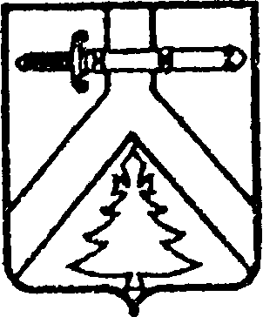

АДМИНИСТРАЦИЯ КОЧЕРГИНСКОГО СЕЛЬСОВЕТА

КУРАГИНСКОГО РАЙОНА КРАСНОЯРСКОГО КРАЯ

ПОСТАНОВЛЕНИЕ

15.05.2017 с. Кочергино № 30-п

Об отмене Постановления

от 12.10.2016 № 53-п «О предварительном

согласовании предоставления земельного

участка в аренду по адресу: с. Кочергино, ул. Новая, 19А»

На основании уведомления о предоставлении государственной регистрации от 10.01.2017 № 24/018/004/2016-4995, ПОСТАНОВЛЯЮ:

1. Отменить Постановление главы Кочергинского сельсовета от 12.10.2016 № 53-п «О предварительном согласовании предоставления земельного участка в аренду по адресу: с. Кочергино, ул. Новая, 19А»

2. Контроль за исполнением данного постановления оставляю за собой.

3. Постановление вступает в силу со дня, следующего за днем его опубликования в печатном издании «Кочергинский вестник».

Глава сельсовета Е.А.Мосягина